Тема:  Викторина «Знатоки дорожного движения»

**Цели:**

* проверить и закрепить знания правил дорожного движения на улицах и дорогах;
* правил водителей велосипедов;
* пользование общественным транспортом;
* воспитывать у учащихся культуру поведения.

**Вопросы викторины**

■ Что такое проезжая часть? Ответ: Это часть улицы, где едут машины.

■ Что такое пешеходный тротуар?

Ответ: Это часть улицы, где ходят пешеходы.

■ Где идти, если нет тротуара?

Ответ: По обочине.

■ Где можно перейти улицу?

Ответ: По переходу.

■ Как вы думаете, как называется этот знак?

Ответ: «Пешеходный переход».

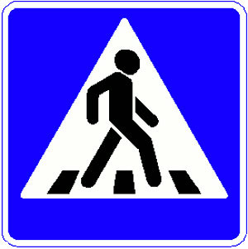

■ На какой свет нужно переходить улицу? Ответ: На зеленый свет.

■ При каком свете двигаться нельзя? Ответ: При красном свете.

■ На какой свет могут двигаться машины? Ответ: На зеленый свет.

■ Что называется площадью? Ответ: Перекресток, где пересекаются или берут начало несколько улиц.

■ Как называется часть улицы, расположенная между двумя перекрестками? Ответ: Квартал.

■ Какие технические средства регулирования движения вы знаете? Ответ: Светофор, дорожные знаки.

■ Как называется этот знак? Ответ: Это знак «Дети».

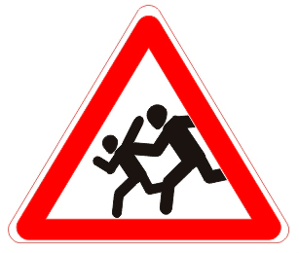

■ Как определить, что машина собирается повернуть направо (налево)? Ответ: Включается и мигает правый (левый) фонарик— указатель поворота.

■ Какую опасность для пешеходов представляют зимние дороги? Ответ: На скользкой дороге увеличивается тормозной путь машин, дороги сужены из-за снега, снежные заносы, гололед мешают движению машин.

■ Какие вы знаете специальные автомобили? Ответ: К специальным автомобилям относятся пожарные, медицинские, аварийные, автокраны и другие.

■ Как называется подземная железная дорога? Ответ: Метро.

■ Есть ли у велосипедиста путь торможения? Ответ: Да. Никакой транспорт остановиться сразу во время движения не может.

■ Как вы понимаете выражение «час пик»? Ответ: Это время наибольшего движения.

■ Конкурс «Пять названий дорожных знаков». Двое играющих, мальчик и девочка по сигналу должны (сначала один, потом другой) пройти вперед, сделав пять шагов, и на каждый шаг без малейшей запинки (не нарушая ритма) произнести какое-нибудь название дорожного знака. Побеждает тот, кто справится с этой задачей или сумеет назвать больше названий.

Подведение итогов викторины.